Problema: Implementar o OpenCMS localmente, usando um servidor para o banco de dados e outro para o próprio OpenCMS, além de utilizar o NGINX como proxy reverso.

Para este laboratório considere as seguintes informações sobre as VM’s

VM | CIDR | Distribuição Linux
OpenCMS | 172.23.1.10/32 | CentOS/AlmaLinux
Postgresql | 172.23.1.20/32 | CentOS/Almalinux

Para preparar o banco de dados eu segui os passos:

- Instalar o postgresql
- Preparar todos os arquivos de configuração do cluster do banco de dados e iniciá-lo.

- Habilitar o serviço

- Autenticar no banco de dados com o usuário padrão e realizar as operações:
  - Criar o banco de dados opencms
  - Criar o usuário opencms
  - Dar as permissões do usuário opencms sobre o banco opencms.

- Habilitar o acesso vindo do servidor OpenCMS, através do arquivo pg_hba.conf

Adicione essa linha ao arquivo utilizando um editor como o vim, dessa forma o servidor com o OpenCMS vai conseguir acessar o banco de dados normalmente.

Para preparar o OpenCMS eu segui os passos:
- Instalar os pacotes do Java e do Tomcat
- Configuração
Faz o download do OpenCMS extrai o .war dele e coloca na pasta webapp do
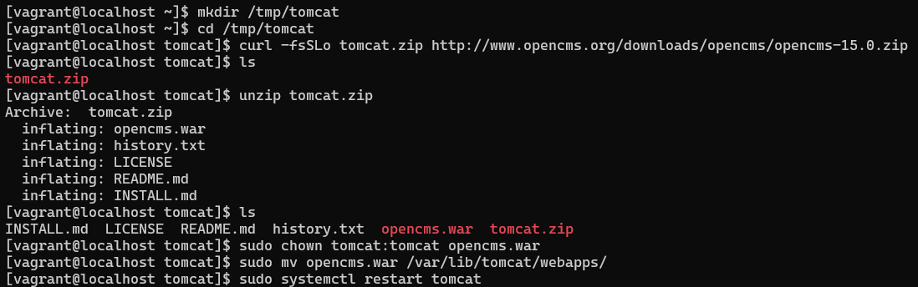
Tomcat para que ele seja executado pelo servidor.

Para configurar o Proxy reverso, vamos seguir os passos a seguir:
- Instalar o Nginx
- No caso do RHEL, coloque o SELinux no modo permissivo para que você consiga executar todas as funções do NGINX.


- Configure o virtualhost no diretório /etc/nginx/conf.d, deixando o seu arquivo como esse a seguir:

Nesse caso eu fiz duas rotas, uma apontando para o próprio OpenCMS e outra para aplicação demo que ele oferta para fins de teste.
Eu não mexi com o cabeçalho das requisições mas seria possível, através da diretiva proxy_set_header.
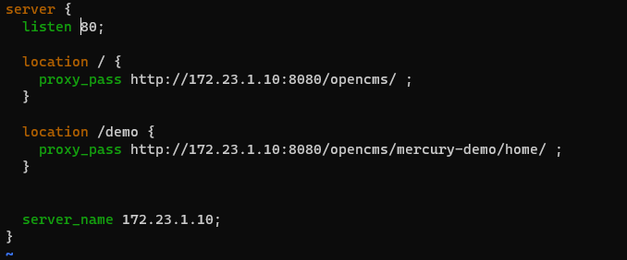

- Agora basta iniciar o serviço do nginx

